

**QUALIDADE DE SOFTWARE**

ADEVANES THIAGO SILVA DA ROSA

Análise de Qualidade

PORTO ALEGRE

2021

# RESUMO

O que é análise de qualidade? Existem produtos e serviços onde podemos avaliar sobre um contexto geral, fazendo separações entre características positivas e negativas. Sendo assim podemos determinar se um produto ou serviço são de boa ou péssima qualidade.

# SUMÁRIO

1. RESUMO 2

2. SUMÁRIO 3

3. INTRODUÇÃO 4

4. O PROJETO 5

4.1 Detalhes do produto ou serviço 5

4.2 Tabela de Análise 5

4.3 Relatório 6

4.4 Evidências 7

4.5 Onde encontrar 8

5. CONCLUSÃO 8

6. REFERÊNCIAS BIBLIOGRÁFICAS 8

# INTRODUÇÃO

Vamos analisar um produto do fabricante “Haylou Solar”, é um smartwatch baratinho que diferente de muitos concorrentes tem boa construção, tamanho interessante e um aplicativo bastante amigável.

O seu principal diferencial é seu sistema proprietário, que tem um aspecto mais bem acabado do que a média dos relógios baratos importados. Então dentro de testes manuais de uso, vamos descrever seus pontos positivos e negativos para entender o nível de qualidade do produto escolhido.

# O PROJETO

A primeira coisa que já me agradou no Haylou foi sua embalagem. Apesar de simples, a marca é consistente na aplicação do branding e nas infos da caixa. É o que a gente espera de uma marca séria, e ressalto isso porque o relógio em si também tem um acabamento bom.

Seu corpo, construído em metal, tem 45mm de tamanho contra 11mm de altura, mas ele fica confortável mesmo em pulsos mais finos, sem pesar muito ou incomodar.

O legal é que mesmo sendo um relógio mais barato, ele possui uma boa definição de tela com 240 x 240 px, coisa que nem o BIP com seus 176 x 176 px consegue chegar. Mais resolução realmente facilita na leitura.

Com o Solar LS05 você vai ter todas as funções básicas de um relógio inteligente, com um diferencial de possuir proteção IP68, permitindo que os usuários pratiquem natação com o relógio, o que não é muito comum em sua faixa de preço.

## Detalhes do produto ou serviço

|  |  |
| --- | --- |
| **Nome do produto ou serviço:** | **Haylou Solar** |
| **Fabricante:** | Haylou LS05 |
| **Tempo de uso:** | 1 ano e 3 meses |
| **Outros detalhes relevantes sobre o produto:** | - Produto barato perto dos concorrentes;  - Produto de boa aparência |

## Tabela de Análise

|  |  |  |
| --- | --- | --- |
| **Característica** | **Sua percepção** | **Referência da evidência [caso tenha]** |
| **Usabilidade:** | [Descreva sua percepção sobre a usabilidade] |  |
| **Matéria prima:** | - Material da pulseira um pouco fraco;  - Material do relógio de ótima qualidade e robusto |  |
| **Performance:** | - Relógio com várias funções para o dia a dia;  - Rápido em suas funções, não apresenta problemas em sistema  - Touch do relógio é rápido aos comandos;  - Funções para exercícios físicos, batimentos cardíacos, calorias etc... |  |
| **Design:** | - Relógio de design simples comparado aos concorrentes;  - Suas funções são simples mais funcionais;  - Tela LCD de 1,28″ (240 x 240px)  - Bluetooth 5.0 e frequência cardíaca  - GPS  - Certificação IP68  **Bateria de 340 mAh**  **Compatível com Android** |  |
| **Problemas no desenvolvimento** | - Relógio com notificações do celular , porém não aparecem por inteiro a mensagem;  - Relógio só é compatível com Android |  |

## Relatório

Sobre o relógio analisado:

* O item é barato, e com bastante funções uteis pelo seu valor;
* Utilizo o relógio a mais de um ano e nunca tive problemas de uso, porém como informei na tabela anterior, possui problemas no desenvolvimento, onde suas notificações interligadas com o smartphone não aparecem por inteiras na tela, fazendo com que o usuário seja obrigado a pegar o telefone na mão, sendo assim deixa de ser útil essa função.
* Um outro ponto que deixa a desejar na parte de desenvolvimento é que foi limitado apenas para utilizar em Android.

## Evidências

Exemplos de evidências:

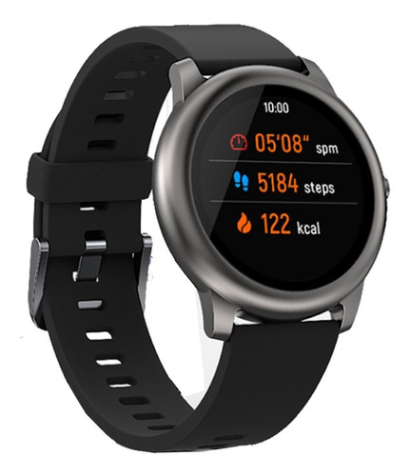  
Imagem 1: Design Do relógio

`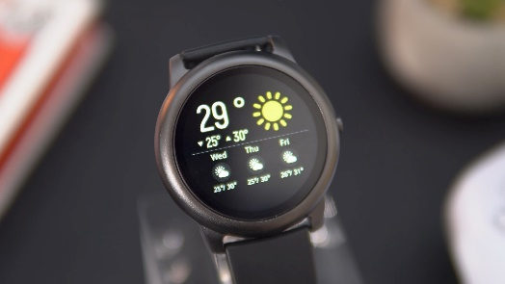

Imagem 2: Performance relógio

## Onde encontrar

Mercado livre:

https://www.mercadolivre.com.br/smartwatch-haylou-solar-128-caixa-453mm-de-metal-pulseira-preta-de-silicone-ls05/p/MLB16092653#searchVariation=MLB16092653&position=1&search_layout=stack&type=product&tracking_id=c2e0d18e-2344-4140-9918-1fba7c251b48

# CONCLUSÃO

Coloque sua experiência na realização do trabalho, o que aprendeu, quais lições pode aplicar em sua vida profissional etc.

# REFERÊNCIAS BIBLIOGRÁFICAS

Seguir regras ABNT